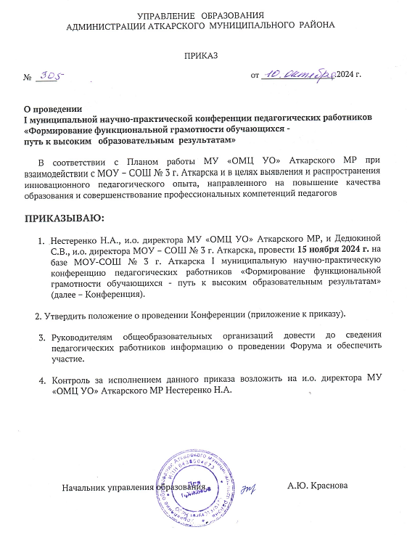

Приложение к приказу УО

от 10 октября 2024 г. № 305

**ПОЛОЖЕНИЕ**

**О I МУНИЦИПАЛЬНОЙ НАУЧНО-ПРАКТИЧЕСКОЙ КОНФЕРЕНЦИИ ПЕДАГОГИЧЕСКИХ РАБОТНИКОВ**

**«ФОРМИРОВАНИЕ ФУНКЦИОНАЛЬНОЙ ГРАМОТНОСТИ ОБУЧАЮЩИХСЯ -**

**ПУТЬ К ВЫСОКИМ ОБРАЗОВАТЕЛЬНЫМ РЕЗУЛЬТАТАМ»**

1.ОБЩИЕ ПОЛОЖЕНИЯ

Настоящее Положение определяет статус, цели и задачи муниципальной научно-практической конференции педагогов, работающих в системе начального общего, основного общего и среднего общего образования. Содержание обсуждаемых проблем направлено на выявление и анализ опыта реализации обновленных ФГОС начального, основного и среднего общего образования.

**Организаторами конференции являются** муниципальное учреждение «Организационно-методический центр учреждений образования» Аткарского муниципального района, муниципальное общеобразовательное учреждение – средняя общеобразовательная школа №3 города Аткарска Саратовской области имени Героя Советского Союза Антонова Владимира Семеновича.

2.ЦЕЛЬ КОНФЕРЕНЦИИ

-выявление и распространение продуктивного педагогического опыта педагогов с целью обсуждения актуальных проблем реализации обновленных ФГОС;

-выявление и распространение инновационного педагогического опыта, направленного на повышение качества образования и совершенствование профессиональных компетенций педагогов.

3.ЗАДАЧИ КОНФЕРЕНЦИИ

* предоставить возможность педагогам презентовать свой практический опыт работы по решению актуальных задач начального, основного и среднего общего образования по тематике конференции;
* выявить перспективные направления развития образовательного процесса в соответствии с приоритетными направлениями и инновациями в образовании;
* совершенствовать формы трансляции инновационного педагогического опыта работы учителей.

4.УЧАСТНИКИ КОНФЕРЕНЦИИ

К участию в конференции приглашаются педагогические работники начального общего, основного и среднего общего образования. Для участия в конференции необходимо **до 12 ноября 2024г. подать заявку** (Приложение 1) и выслать **текст выступления с презентацией** в электронном виде по email: [sc3atkr@bk.ru](mailto:ksl909507@yandex.ru) с темой «На учительскую конференцию». Важно также обязательно перезвонить по тел. 8 960 354 36 12 Осауленко Ирине Викторовне с целью получения уведомления о регистрации Вашей заявки.

5.ПОРЯДОК И СРОКИ ПРОВЕДЕНИЯ КОНФЕРЕНЦИИ

**Дата проведения: 15 ноября 2024 г. в очном формате**

**Место проведения: на базе МОУ-СОШ №3 г. Аткарска** по адресу: г. Аткарск, ул. Советская, д.92

**Время проведения:**

-пленарное заседание – **09.00 -10.00**;

-работа секций – **10.00 - 13.00;**

**-**Подведение итогов. Награждение **– 13.10- 13.30.**

На конференции будут работать следующие **секции:**

**Секция №1:** Проектирование современного урока с включением заданий по функциональной грамотности (НОО). Особенности оценки уровня сформированности функциональной грамотности.

(руководитель секции: Астафьева Л.А., руководитель ШМО учителей начальных классов и воспитателей ГПД МОУ-СОШ №3 г. Аткарска)

**Секция №2:** Проектирование современного урока с включением заданий по функциональной грамотности (ООО и СОО). Особенности оценки уровня сформированности функциональной грамотности.

(руководитель секции: Осауленко И.В., заместитель директора по УВР МОУ-СОШ №3 г. Аткарска)

**Секция №3:** Эффективные практики формирования функциональной грамотности во внеурочной деятельности обучающихся.

(руководитель секции: Соболева Л.Н., заместитель директора по ВР МОУ-СОШ №3 г. Аткарска)

**Секция №4:** Читательская грамотность как основа формирования функциональной грамотности в условиях реализации обновленных ФГОС.

(руководитель секции: руководитель школьного методического объединения учителей гуманитарных дисциплин и музыки Бойкова Н.П. МОУ-СОШ №3 г. Аткарска)

## Секция №5: Использование цифровых инструментов при формировании функциональной грамотности. Математическая грамотность обучающихся: от формирования до оценивания.

(руководитель секции: руководитель школьного методического объединения учителей естественно-математических дисциплин и информатики Бражникова О.В. МОУ-СОШ №3 г. Аткарска)

**Секция №6:** Формирование и оценка функциональной грамотности у обучающихся с ОВЗ: методические особенности проектирования коррекционно-развивающих занятий для формирования и оценки функциональной грамотности обучающихся.

(руководитель секции: руководитель школьного методического объединения учителей психолого-педагогического сопровождения детей ОВЗ Литомина А.С. МОУ-СОШ №3 г. Аткарска)

1. ПОРЯДОК ОРГАНИЗАЦИИ И ПРОВЕДЕНИЯ КОНФЕРЕНЦИИ

После поступления заявок и статей педагогов оргкомитетом будут отобраны лучшие выступления педагогов по каждому направлению (всех желающих заслушать на секции за 3 часа физически невозможно). **Остальные доклады будут считаться стендовыми** и будут доступны для ознакомления по ссылке в облачном приложении в сети Интернет.

**На конференции могут быть представлены**

* + **выступления** на основепрезентации практического опыта работы (не более 8-10 мин. на выступление);
  + **мастер-классы** (не более 12 мин. на выступление, количество мастер-классов ограничено).

1. РЕЗУЛЬТАТЫ КОНФЕРЕНЦИИ, ПООЩРЕНИЕ УЧАСТНИКОВ

- Участники, прошедшие отбор и выступившие на секции с презентацией опыта работы или мастер-классом, получат сертификаты за свои выступления от организаторов конференции.

- Всем остальным участникам, не выступившим на секции (поскольку количество выступающих ограничено по времени работы секций), будут высланы электронные сертификаты от организаторов конференции за участие в конференции посредством стендового доклада.

- Интересные материалы участников онлайн-конференции будут размещены **в разделе «Функциональная грамотность» в рубриках «Новости» и «Методическая копилка**» в течение ноября – декабря 2024г. на МОУ-СОШ №3 г. Аткарска педагогов по адресу: <https://sch3atkarsk.gosuslugi.ru/funktsionalnaya-gramotnost/>

8.ТРЕБОВАНИЯ К ВЫСТУПЛЕНИЯМ И МАСТЕР-КЛАССАМ УЧИТЕЛЕЙ

Представленный материал должен быть актуальным, авторским (организаторы оставляют за собой право проверки материалов в программе «Антиплагиат»), соответствовать тематике конференции, содержать практическую основу и личную позицию автора, структурирован, должен быть достаточно инновационным и не скопированным с чужого опыта, с обязательным приложением списка литературы, оформленном по ГОСТу.

Формы подачи материала по обобщению практического опыта работы: тезисы, статьи, презентации, дидактические материалы, видеофайлы и пр.

Дополнительную **справочную информацию** Вам могут предоставить организаторы конференции.

***Благодарим за сотрудничество!***

*Приложение*

**Заявка**

**на участие в I муниципальной научно-практической конференции педагогических работников**

**«Формирование функциональной грамотности обучающихся -**

**путь к высоким образовательным результатам»**

|  |  |  |  |  |  |
| --- | --- | --- | --- | --- | --- |
| № | **Секция, в которой будете принимать участие**  (указать: секция № ___, | **Ф.И.О.** участника (полностью), контакты (мобильный телефон,  эл. почта) | **Наименование ОО**  (полностью, в соответствии с Уставом) | **Тема выступления** | **Тема мастер-класса** (указать необходимое время для выступления) |
| 1 |  |  |  |  |  |

Заполнить заявку и отправить ее на электронный адрес: [sc3atkr@bk.ru](mailto:ksl909507@yandex.ru) с темой «На учительскую конференцию». Важно также обязательно перезвонить по тел. 8 960 354 36 12 Осауленко Ирине Викторовне с целью получения уведомления о регистрации Вашей заявки.